Conoce la nueva línea de producto
Batman vs Superman: El origen de la justicia

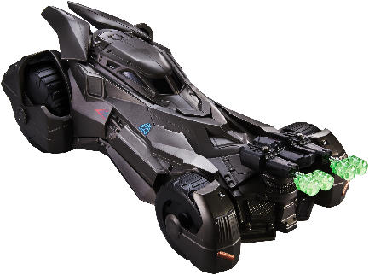
Batimóvil Batman vs Superman

¡Disfruta la nueva película Batman vs. Superman y vive una increíble aventura a bordo del Batimóvil que cuenta con todos los detalles de la película! Además, tiene la característica de lanzar dardos para defender a Batman de cada amenaza y la capota sube y baja para introducir figuras de 6” (se venden por separado).

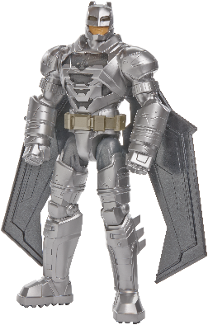

Figuras de lujo, luces y sonido Batman vs Superman

Revive momentos épicos de la película de Batman vs. Superman y recrea batallas sin igual con estas impresionantes figuras con efectos especiales como luces, sonidos y frases que ¡te harán sentir toda la adrenalina en cada batalla entre estos dos superhéroes! Las figuras tienen 5 puntos de articulación y se venden por separado.

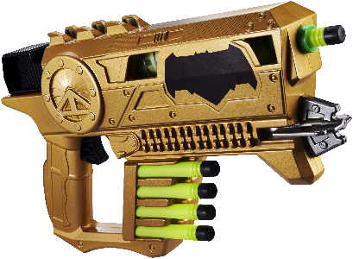
Lanzador de Criptonita

Disfruta la nueva película Batman vs. Superman y revive la batalla de los más grandes superhéroes con este lanzador de lujo con dardos de kriptonita. ¡Enfrenta a tus enemigos y vive emocionantes aventuras con este lanzador que cuenta con la tecnología de BOOMco!

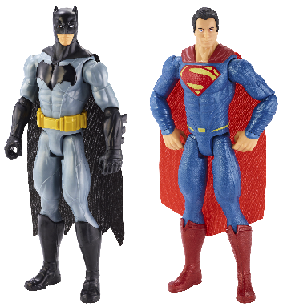

Surtido de figuras Batman vs Superman

¡Vive nuevamente cada momento de la nueva película de Batman vs Superman con este surtido de figuras! Cada una tiene nueve puntos de articulación y detalles de la película ¡Colecciónalos y vive con ellos grandes aventuras!

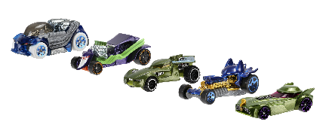
Hot Wheels Paquete de 5 Batman & Villanos

Ayuda a al Caballero de la Noche a combatir a sus archirrivales de ciudad Gótica, cada empaque incluye un auto de Batman y cuatro de villanos del mundo de DC.

Hot Wheels Paquete de 2 Batman vs Superman

¡Es el último espectáculo de súper héroes! Este empaque de dos piezas te hará revivir tus momentos favoritos del filme.

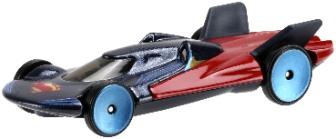
Hot Wheels Autos Personificados Batman vs Superman

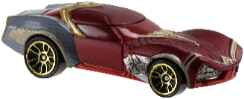
¿Alguna vez te has preguntado cómo se vería tu superhéroe favorito como un vehículo de Hot Wheels? ¡Hoy tienes la respuesta! Cada auto representa a un superhéroe. Acompaña a tus héroes favoritos en esta aventura y colecciónalos todos.

Lanzadores Wonder Woman
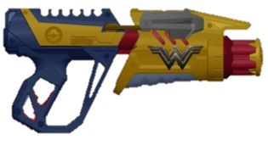
Con los accesorios de Wonder Woman ¡lanza como nunca! El Crossbow, con diseño de ballesta y un impresionante barril giratorio, te permitirá alcanzar ¡hasta 18 metros de distancia! Mientras más fuerte lances, más rápido saldrán los dardos.
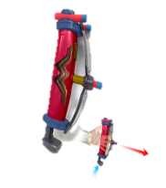
Complementa la acción con el Wonder Woman Shield lanzando sorpresivamente para vencer a tus amigos.

